Prénom : ……………………… | Date : ………………………………………………………..

 | DES IMAGES ET DES PHRASES (04)

1./ Souligne dans chacune de ces phrases les éléments nouveaux qui ont été ajoutés :

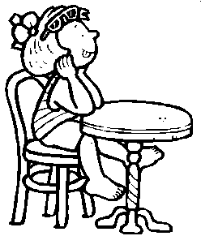 | Nathalie attend.  - La petite Nathalie attend.  - La petite Nathalie attend sa maman.  - La petite Nathalie attend sagement sa maman.  - La petite Nathalie attend sagement sa maman sur la terrasse.  - La petite Nathalie attend sagement sa maman sur la terrasse du restaurant.  - La petite Nathalie attend sagement sa maman sur la terrasse ensoleillée du restaurant de l’hôtel.

2./ Écris les phrases successives qui ont permis de passer de la première à la dernière :

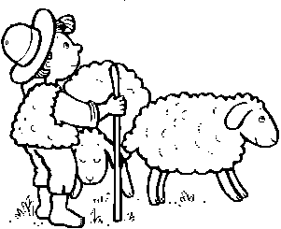 | Nicolas garde les moutons.  …………………………………………………………………………………………………...……………………..…….  …………………………………………………………………………………..………………………………………………  …………………………………………………………………………………..………………………………………………  …………………………………………………………………………………..………………………………………………  …………………………………………………………………………………..………………………………………………
………………………………………………………………………………………………………………………..………………………………………………

………………………………………………………………………………………………………………………..………………………………………………

………………………………………………………………………………………………………………………..………………………………………………

………………………………………………………………………………………………………………………..………………………………………………

Tous les étés, le jeune berger Nicolas garde courageusement les cinquante moutons de son village.

3./ Enrichis cette phrase en ajoutant à chaque fois un élément nouveau :

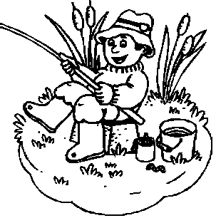 | Arthur pêche.  ………………………………………………………………...…………………………………………………………..…….  …………………………………………………………………………………………………..………………………………  …………………………………………………………………………………..………………………………………………  …………………………………………………………………………………..………………………………………………  …………………………………………………………………………………..………………………………………………
………………………………………………………………………………………………………………………..………………………………………………

………………………………………………………………………………………………………………………..………………………………………………

………………………………………………………………………………………………………………………..………………………………………………

………………………………………………………………………………………………………………………..………………………………………………

………………………………………………………………………………………………………………………..………………………………………………

………………………………………………………………………………………………………………………..………………………………………………

